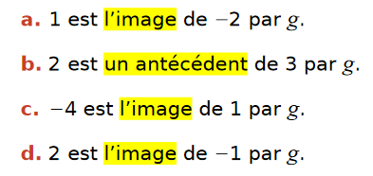**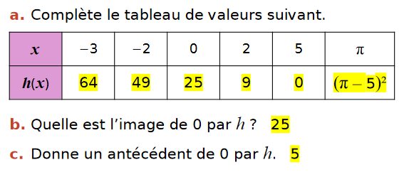Correction exercices – Notions de fonction  
  
Exercice 1 :** **Exercice 2 :**

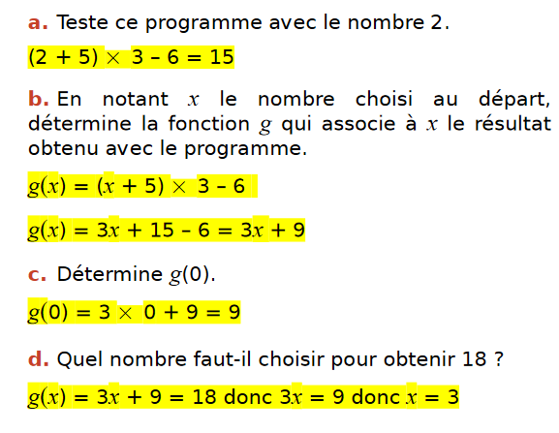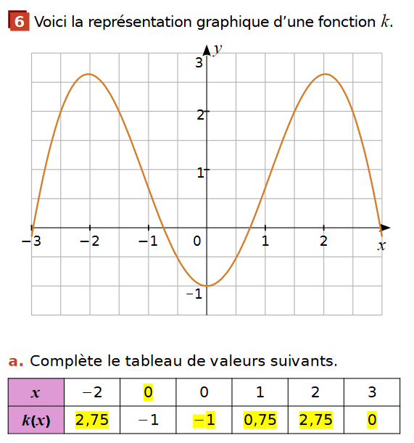**Exercice 3 : Exercice 4 :**

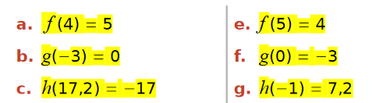**Exercice 5 :**

**Exercice 6 :**

 $a) k\left(0\right)=6×0^{2}-7×0-3=-3$ $b) k\left(-1\right)=6×{\left(-1\right)}^{2}-7×\left(-1\right)-3=10$ $c) k\left(\frac{3}{2}\right)=6×{\frac{3}{2}}^{2}-7×\frac{3}{2}-3=0$**Correction exercices – Notions de fonction  
  
Exercice 1 :** **Exercice 2 :**



**Exercice 4 :**

**Exercice 3 :**

**Exercice 5 :**

**Exercice 6 :**

$a) k\left(0\right)=6×0^{2}-7×0-3=-3$ $b) k\left(-1\right)=6×{\left(-1\right)}^{2}-7×\left(-1\right)-3=10$ $c) k\left(\frac{3}{2}\right)=6×{\frac{3}{2}}^{2}-7×\frac{3}{2}-3=0$